**第二次实验报告-221900180-田永铭**

**实验目的**

1. 掌握使用Logisim软件设计、实现组合逻辑电路的方法
2. 熟练应用Logisim输入、输出部件
3. 掌握译码器、编码器、多路选择器的设计方法和实现步骤
4. 学习组合逻辑电路的级联方法

**实验1 3-8译码器**

**（一）实验原理**

下图所示的是3-8译码器原理图，根据该电路图，使用基础门电路设计并实现3-8译码器。输入信号G1、G2A_L、G2B_L为使能端，其中G1为高电平有效，G2A_L、G2B_L为低电平有效；输入信号A、B、C为二进制编码，最高位为C、最低位为A，高电平有效。输出信号Y0_L至Y7_L可以视为数字0-7的指示位，低电平有效。



**（二）实验步骤**

1.添加反相器，生成一个反相器并进行复制，一共需要18个反相器。

2.添加有一个3输入的与门。

3.添加一个4输入的与门，进行复制，一共需要8个4输入的与门。

4.按照下图进行摆放。

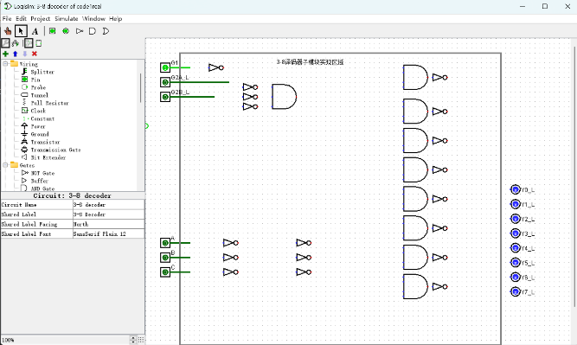

5. 添加线路，根据原理级联。

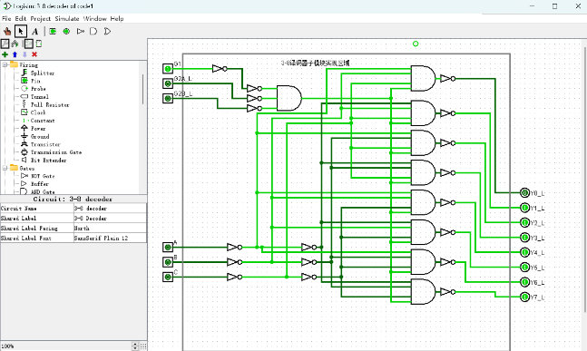

6.仿真验证电路，进入仿真状态，改变输入引脚赋值，记录输出引脚的数值，填写输入输出数据表，验证电路功能。

**（三）测试结果**

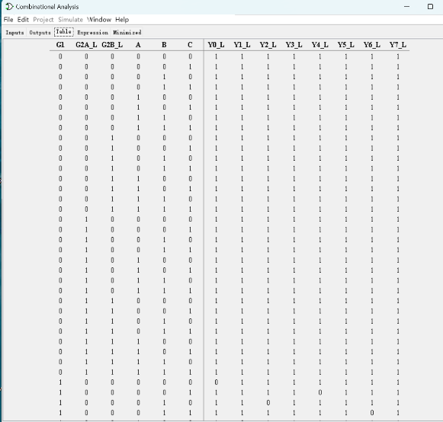 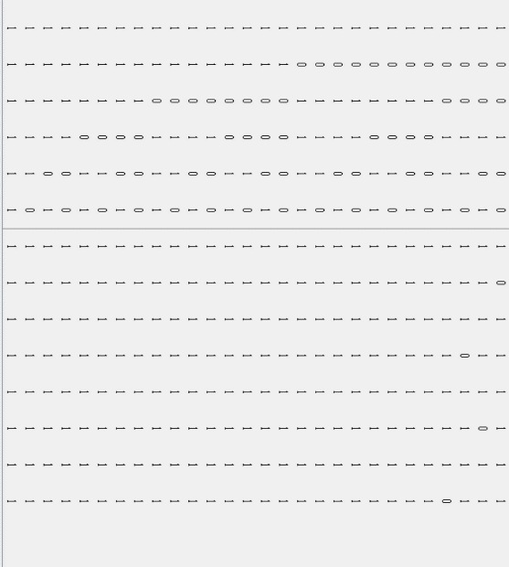

**（四）总结与思考**

通过这次简单的实验，我掌握了一些使用Logisim构建逻辑电路的方法，成功构建了一个3-8译码器。在搭建电路的时候，我出了一个小状况，我少用了一些反相器。经过改正，我完成了电路。这让我反思：尽管是计算机模拟实验，也得认真和仔细，有科学精神，严谨的态度才能带来科学的进步。

**实验2 8-3优先编码器**

**（一）实验原理**

参考下图给出的电路图，使用基础逻辑门电路实现一个8线路（输入）至3线路（输出）的8-3优先编码器。其中，输入信号从I0至I7为高电平有效，可以视作数字0至数字7的指示位。输出信号为二进制编码结果，编码的最高位为O0，最低位为O2。



**（二）实验步骤**

1.添加反相器，生成一个反相器并进行复制，一共需要28个反相器。

2.分别添加有一个2、3、4、5、6、7、8输入的与门。

3.添加一个4输入的或门，进行复制，一共需要3个4输入的或门。

4.按照下图进行摆放。

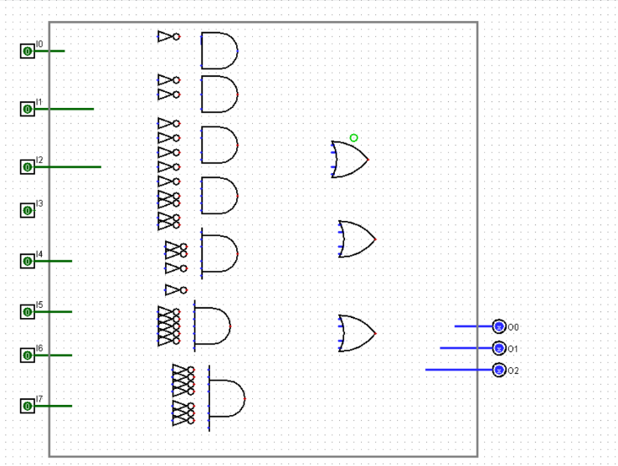

5. 添加线路，根据原理级联。

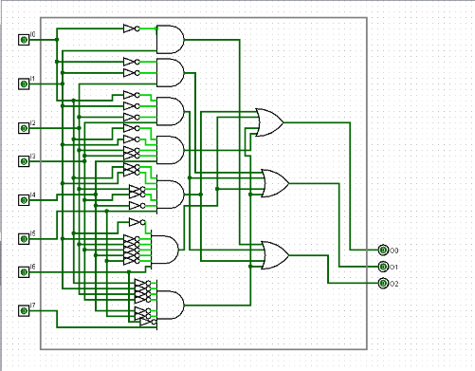

6.仿真验证电路，进入仿真状态，改变输入引脚赋值，记录输出引脚的数值，填写输入输出数据表，验证电路功能。

**（三）测试结果**

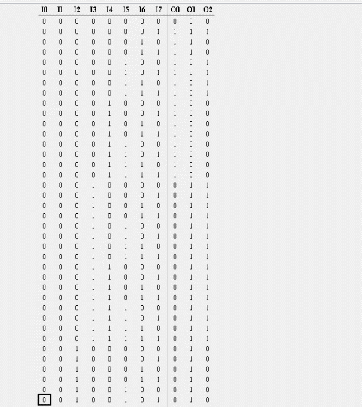 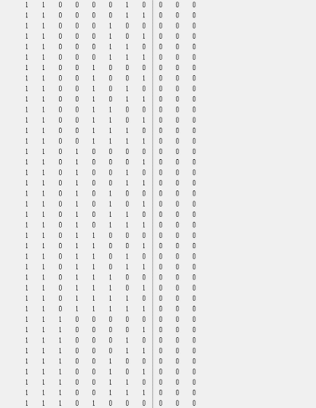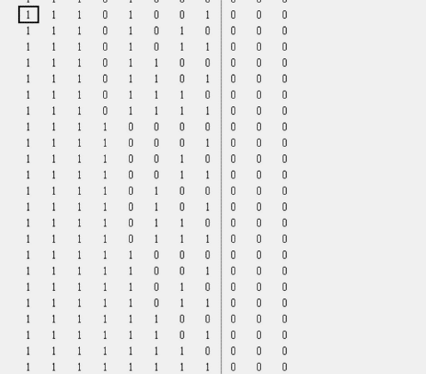 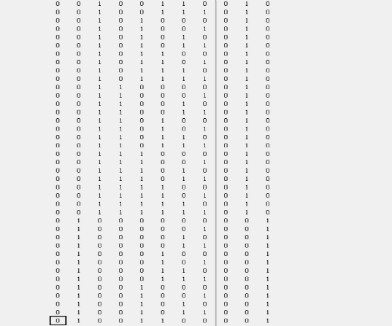

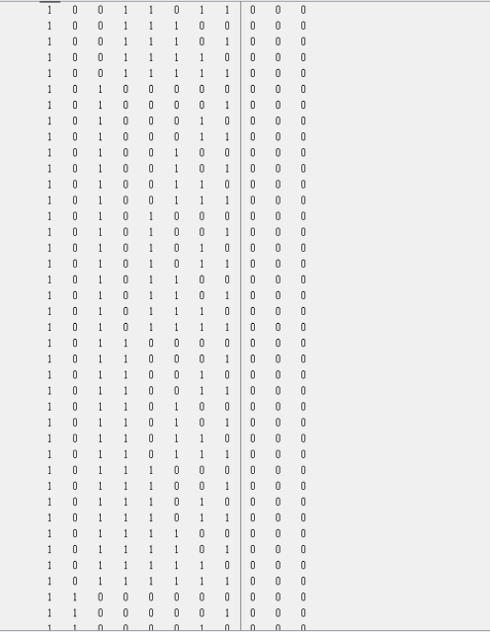 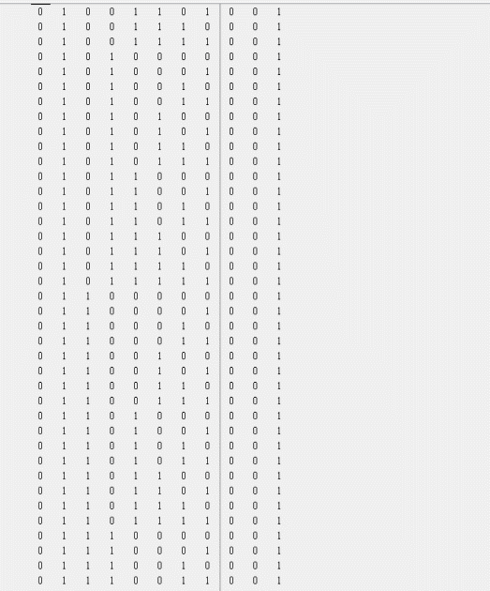

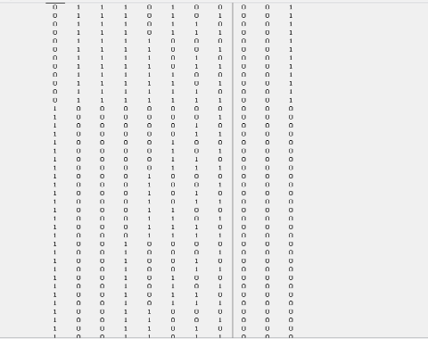

**（四）总结与思考**

通过这次简单的实验，我掌握了一些使用Logisim构建逻辑电路的方法，成功构建了一个8-3编码器。这次实验原理并非复杂，但是要连的线很多，需要的是发现连线的规律，并且有条理、有耐心地连出来。总之，科学实验需要耐心与细心，以及一些技巧。

**实验3 4选1多路选择器**

**（一）实验原理**

利用基础逻辑门电路，我们可以构造复杂的数字电路系统，在本次实验中，我们的目标是实现一位的三路多数表决器（投票器），输入的表决信号（使用0或1指示）经过我们设计的数字电路，实现输出多数表决结果（使用0或1指示）的功能。我们需要首先在2选1的子电路区域完成2选1选择器的设计，然后再在4选1的子电路区域完成4选1选择器，最后将项目文件上传到线上评测网站提交评测。注意到：4选1选择器可以由多个2选1选择器组成，并且这种级联可以继续扩展。

**（二）实验步骤**

1.首先实现2-1 多路选择器：

添加一个反相器 ，两个2输入的与门，一个2输入的或门，按照下图方式摆放、连接。

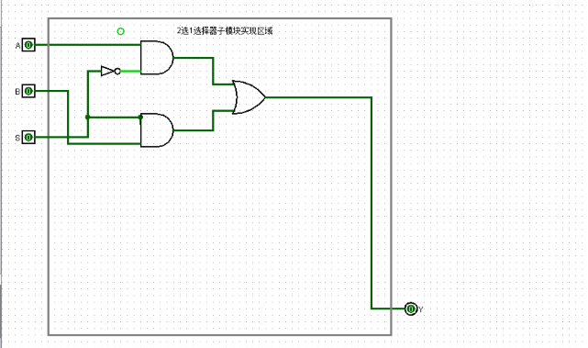

2.利用上一步的结果，构造4-1 多路选择器：

添加三个2-1 多路选择器，按照下图方式摆放并连接。

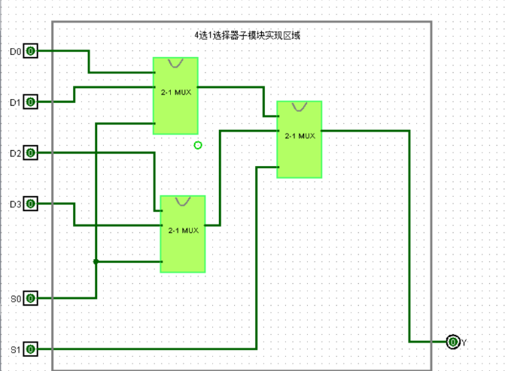

6.仿真验证电路，进入仿真状态，改变输入引脚赋值，记录输出引脚的数值，填写输入输出数据表，验证电路功能。

**（三）测试结果**

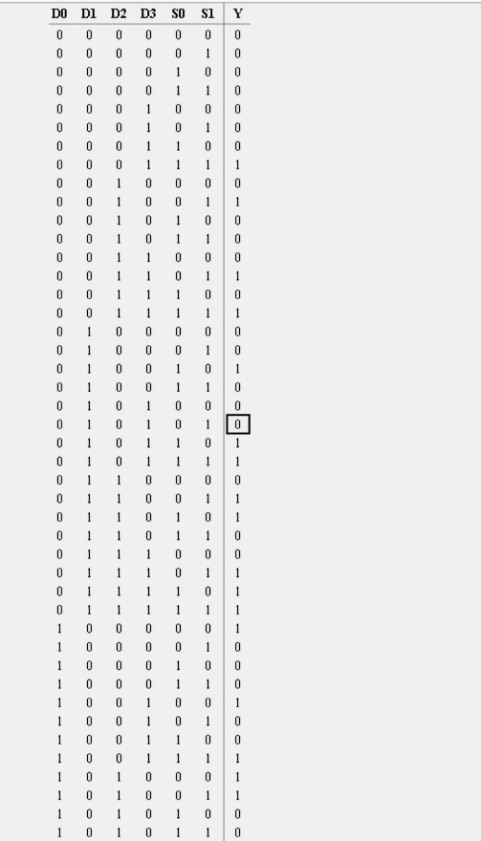 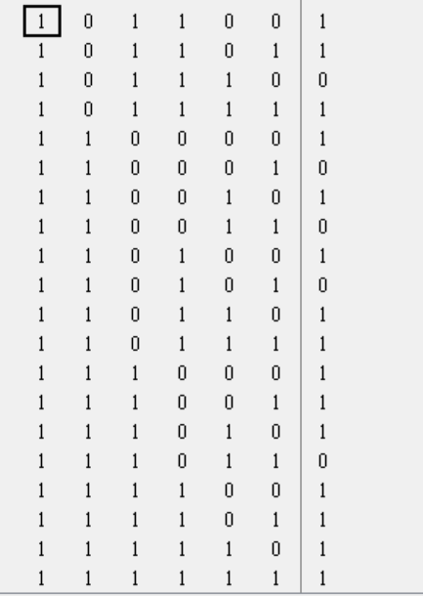

**（四）总结与思考**

通过本次实验，我成功用LOGISIM 构建了题目要求的稍许复杂一些的电路图。不过，在搭建电路时，我很好地运用了一些技巧。在搭建4-1 多路选择器的时候，我巧妙地利用了2-1 多路选择器的结果，也就是子电路，或者类似于函数，大大简化了我的搭建过程。我总结：巧妙地利用上一步的结果，有时候可以大大简化实验。